內政部入出國及移民署
「102年度臺南市第一、第二服務站幸福火炬行動關懷列車
－多元文化幸福講座」實施計畫

壹、依據：「全國新住民火炬計畫行動方案」辦理。
貳、目的：
外籍與大陸配偶人數累積已達47萬4,451人，為達渠等融入臺灣生活、培養民眾尊重多元文化、建立社會和諧共榮、追求世代公平正義，以及促進健康幸福家庭等目標，將跨國婚姻、多元家庭及性別平等觀念納入宣導，俾利新住民家庭及社會大眾瞭解幸福婚姻技巧，分享多元文化經驗，提昇家庭生活品質，爰由內政部入出國及移民署各縣市服務站及本署簽訂策略聯盟之大專院校、新住民重點學校共同辦理。
參、辦理單位：
一、內政部入出國及移民署臺南市第一、第二服務站
二、國立臺南大學
肆、辦理時間：
102年4月24日（三）下午14時至18時，共1場次。
伍、辦理地點：
臺南市中西區樹林街二段33號
國立臺南大學誠正大樓4F-國際會議廳
陸、參加對象：
新住民及其子女、家庭成員及一般國人。
柒、辦理方式：
一、提供非營利組織、社政單位及火炬計畫學校共同邀請轄區陸、外籍新住民及其國人家屬一同參與本講座。
二、由國立臺南大學教育學系助理教授呂明蓁及新住民莫愛芳、陳琳鳳進行演講，讓新住民及其子女、家庭成員及一般國人能了解幸福婚姻技巧、分享多元文化經驗及提升家庭生活品質。
捌、講座內容：
一、講師：呂明蓁老師(助理：莫愛芳、陳琳鳳)
二、主題：多元文化與家庭的幸福圖像
玖、流程：

時間 | 內容 | 備註
13:30~14:00 | 報到 | 移民署
14:00~14:10 | 長官致詞 | 臺南大學、移民署
14:10-14:20 | 多元文化與家庭的幸福圖像 | 呂明蓁講師
14：20-15:50 | 幸福備忘錄：  跨國婚姻家庭生活經驗分享 | 莫愛芳  (印尼)
15:50-16:00 | 茶 敘 | 休息
16：00-17:30 | 幸福備忘錄：  跨國婚姻家庭生活經驗分享 | 陳琳鳳  (越南)
17:30-18:00 | 綜合座談 | 與會長官
18:00 | 賦歸 | 再見

………………報名表……………
姓名 |  | 性別 | □男 □女
單位 |  | 職稱
聯絡電話 |  | 身分證字號  （登錄研習時數需要）
手機 |  | 開車與否 | □是 □否
e-mail
備註：1.報名表格如不敷使用，請自行影印。
2.各機關公務人員參與此次研習課程，請先填寫身份證號碼，研習後將研習時數呈報本署轉行政院人事行政局核定。
3.本次課程採優先報名，額滿為止。請寄mail至wena.huang@hotmail.com
或傳真：06-2935775(註名：to黃社工)報名。
4.本次課程為響應環保，請自行攜帶環保杯飲水。
5.如有疑問請電洽06-2937641#21-22、專員-蔣致溱、社工-黃瓊慧。

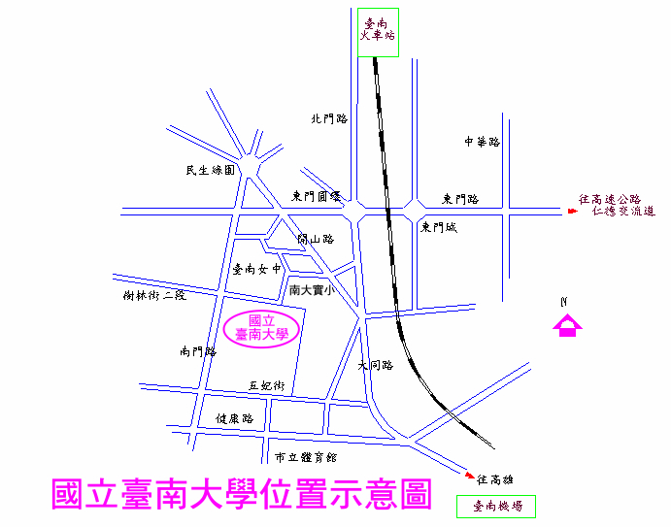
一、如果您是在臺南機場： 您的選擇有二項
‧Ａ、搭計程車：車程約15分鐘，車資約 300元
‧B 、搭臺南市公車 : 搭5號公車至體育公園站下車 ,沿體育路步行進入本校南側校門。
二、 如果您是在臺南火車站：您的選擇有三項
‧Ａ、搭計程車：車程約8分鐘，車資約120元。
‧Ｂ、搭臺南市公車：
平日： 可搭0左線公車於體育公園站下車,沿體育路步行進入本校南側校門。
週末假日：可搭88號觀光巴士至法華寺站下車,沿樹林街二段步行進入本校北側校門。
‧Ｃ、途步：步程約20分鐘，可循火車站（前站左轉）－北門路（直行）－東門圓環（直行）－大同路一段－樹林街 二段（右轉）－南大附小－至本校。
三、 如果您是在高速公路仁德交流道：您的選擇有二項
‧Ａ、自行開車：車程約20分鐘，由仁德交流道下高速公路（往臺南市區）－可循東門路（直行）－東門城（直行）－東門圓環（往左南行）－大同路－樹林街二段（右轉）－南大附小－至本校。
‧Ｂ、搭客運車：至東門圓環或火車站，再循第二項之選擇至本校。
四、 如果您是在臺南高鐵站：您的選擇有二項
Ａ、由2號出口處，搭乘[31號公車]，往市政府高鐵免費接駁快捷公車，20分鐘一班；欲到達本校「榮譽教學中心」者，請在「大林新城」下車；欲到達本校 「府城校區」者，請在「延平郡王祠站」下車，車程約25分鐘。
高鐵接駁車路線圖連結
‧搭計程車 : 直達本校，約20~25分鐘車程。

